МИНОБРНАУКИ РОССИИ

Федеральное государственное бюджетное образовательное учреждение высшего образования
«ВЛАДИВОСТОКСКИЙ ГОСУДАРСТВЕННЫЙ УНИВЕРСИТЕТ» (ФГБОУ ВО «ВВГУ»)

ИНСТИТУТ ИНФОРМАЦИОННЫХ ТЕХНОЛОГИЙ И АНАЛИЗА ДАННЫХ КАФЕДРА ИНФОРМАЦИОННЫХ ТЕХНОЛОГИЙ И СИСТЕМ

ОТЧЕТ
ПО ЛАБОРАТОРНОЙ РАБОТЕ №6
по дисциплине
«Информатика и программирование»

Студент
гр. БИС-25-3 __________________________________________ Г.А. Липатников
Ассистент
преподавателя ________________________________________ М.В. Водяницкий

Владивосток 2026

Задание

Выполнить задания на Python и оформить отчет по стандартам ВВГУ.

Задание 1
Написать функцию, которая конвертирует время из одной величины в другую.
На вход подается:
- число (величина времени)
- исходная единица измерения
- единица измерения, в которую нужно перевести
Функция должна вернуть конвертированное значение
Примеры (формат ввода/вывода можно выбрать свой, если нет строгих требований):

Задание 2
Пользователь делает вклад в банке в размере a рублей сроком на n лет
Процент по вкладу зависит от суммы и срока
Зависимость от суммы:
- каждые 10 000 рублей увеличивают ставку на 0.3%
- но суммарное увеличение не может превышать 5%
- минимальный вклад - 30 000 рублей
Зависимость от срока:
- первые 3 года - 3%
- от 4 до 6 лет - 5%
- более 6 лет - 2%
Необходимо написать функцию, которая рассчитывает прибыль пользователя без учета первоначально вложенной суммы
Используется сложный процент: каждый год процент начисляется на текущую сумму вклада
На вход подаются: сумма вклада и количество лет. Результат: сумма прибыли (не весь вклад, а только заработанные проценты)

Задание 3
Написать функцию для вывода всех простых чисел в заданном диапазоне. Нужно учитывать некорректные данные (например, начало больше конца или диапазон без простых чисел)
На вход подаются два числа: начало и конец диапазона (включительно). На выходе - список всех простых чисел или сообщение об ошибке
(Формат вывода списка простых чисел может быть любым удобным: в строку через пробел, в несколько строк и т.п.)

Задание 4
Реализовать функцию сложения двух матриц
При сложении двух матриц получается новая матрица того же размера, где каждый элемент - это сумма элементов с тем же индексом из двух исходных матриц
Ограничения:
- складывать можно только матрицы одинакового размера
- размер матрицы должен быть строго больше 2 (например, 3×3, 4×4 и т.д.)
- при нарушении условий нужно вывести сообщение об ошибке
На вход подаются:
размер матрицы n (для квадратной матрицы n × n)
элементы первой матрицы (по строкам, через пробел)
элементы второй матрицы в таком же формате

Задание 5
Написать функцию, которая определяет, является ли строка палиндромом
Палиндром - это строка, которая читается одинаково слева направо и справа налево (обычно без учета пробелов, регистра и знаков препинания - эти правила нужно явно задать в своей реализации)
На вход подается строка. На выходе:
- Да, если это палиндром
- Нет, если это не палиндром

Содержание
1 Выполнение работы 3
1.1 Задание 1 3
1.2 Задание 2 3
1.3 Задание 3 4
1.4 Задание 4 4
1.5 Задание 5 5
1.6 Задание 6 5
1.7 Задание 7 6
1.8 Задание 8 6
1.9 Задание 9 7
1.10 Задание 10 8

- Выполнение работы
  - Задание 1
На рисунке 1 предоставлен код полученной программы:

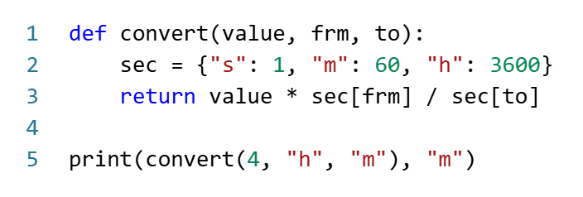
Рисунок 1 — Листинг программы для задания 1
Пояснение работы программы:
  - Задание 2
На рисунке 2 предоставлен код полученной программы:
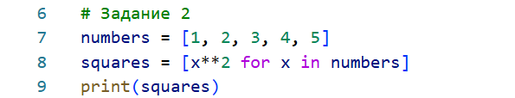
Рисунок 2 — Листинг программы для задания 2
Пояснение работы программы:
1) Создаём список из 5 целых чисел
2) возводим x в квадрат и присваиваем переменным в списке
3) Выводим результат
  - Задание 3
На рисунке 3 предоставлен код полученной программы:
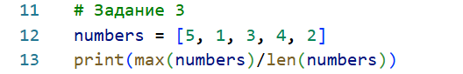
Рисунок 3 — Листинг программы для задания 3
Пояснение работы программы:
  - Задание 4
На рисунке 4 предоставлен код полученной программы:
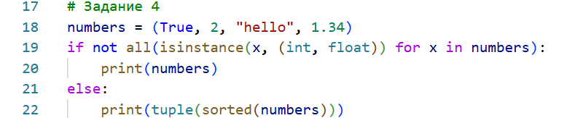
Рисунок 4 — Листинг программы для задания 4
Пояснение работы программы:
  - Задание 5
На рисунке 5 предоставлен код полученной программы:
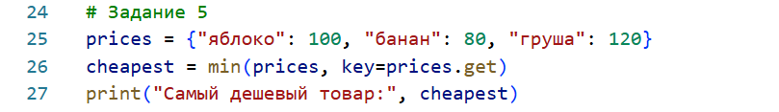
Рисунок 5 — Листинг программы для задания 5
Пояснение работы программы:
1) Создаём словарь товаров в магазине
2) Ищем в словаре товар с наименьшей ценой (значением)
3) Выводим наименование товара (ключа) с минимальной ценой

